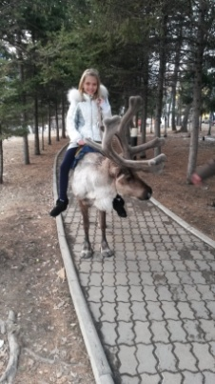
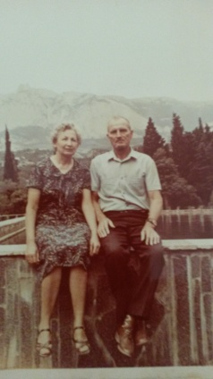
  - Меня зовут Бедоева Мария. Я знаю о моем дедушке немного и хочу об этом рассказать.
  - Его звали Бедоев Сергей Борисович, он родился 26.05.1913г. в Северной Осетии. Детство прошло в тяжелое для страны время, был голод и разруха. По путевке комсомола он окончил военное училище летчиков. Во время ВОВ он прошел весь путь от Белоруссии до Москвы и потом дошел с боями до Берлина. Был награжден орденами: «Боевого Красного знамени», «Красной звезды» и медалями: «За боевые заслуги», «За отвагу», «За взятие Берлина» и «За победу над Германией». Он ушел из жизни за 10 лет до моего рождения, в 1996 году.
  - Я всегда буду помнить дедушку!!! Вечная ему память!

